Testrapport – synstolking i klasserommet

Prosjektittel: | Synstolking i klasserommet
Skrevet av: | Magne Lunde
Sist oppdatert: | 28.04.2021

MediaLT
Jerikoveien 22
1067 Oslo
Telefon: 21538010
E-post: info@medialt.no
www.medialt.no
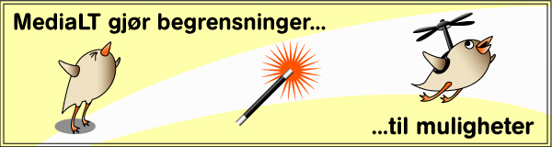
Innhold

1 Bakgrunn 3
2 Om brukertesten 4
2.1 Om Brukertesten av veilederen 4
2.2 Om brukertesten av kurset 4
2.3 Om brukertesten av temasamlingen 5
2.4 Evaluering - veileder for synstolking i klasserommet 6
2.5 Tilbakemeldingen fra skolen som fikk kurset 6
2.6 Tilbakemeldingen fra skolen som ikke fikk kurset 8
3 Evaluering - kurs i live synstolking 12
3.1 Forelderens vurdering 12
3.2 Lærernes vurdering 12
4 Evaluering - temasamling for medelever 13
5 Oppsummering 15
6 Referanser 16

Bakgrunn
Foresatte til synshemmede barn og unge så at det var et stort behov for å gi ansatte i grunnskolen kunnskap om synstolking og hvor stor forskjell det utgjør for det pedagogiske utbyttet. Prosjektet Synstolking i klasserommet hadde derfor en ambisjon om å løfte læreres kompetanse og bevissthet om live synstolking. Nærmere bestemt var hovedmålet i prosjektet:
Utforske og finne fram til gode tekniske, praktiske og pedagogiske løsninger for live synstolking i grunnskolen.
Prosjektet ble innledet med en kunnskapsinnsamling om tekniske, praktiske og pedagogiske løsninger for synstolking i klasserommet. Resultatene er oppsummert i rapporten: Kunnskapsinnsamling om synstolking i klasserommet [1]. Med bakgrunn i kunnskapsinnsamlingen ble følgende utviklet:
- En veileder for synstolking i klasserommet
- Et kurs i live synstolking
- En temasamling for medelever om synstolking
Denne rapporten redegjør for brukertestingen av veilederen, kurset og temasamlingen.
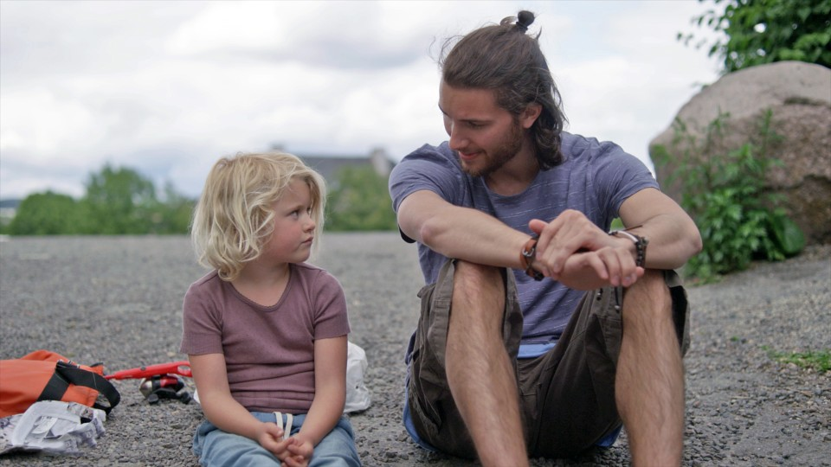
På temasamlingen ble et klipp fra “Sol, snart seks” vist.

Om brukertesten
En invitasjon til å delta i brukertesten ble spredt via Norges Blindeforbunds og MediaLTs informasjonskanaler. Målsetningen var å rekruttere to grunnskoler, som hadde en eller flere synshemmede elever. Høsten 2020 var det inngått avtaler med to grunnskoler, som begge signerte et informasjons- og samtykkeskjema. Alle dataene er anonymisert, og behandlet i tråd med MediaLTs instruks for håndtering av personopplysninger i brukertesting. Brukertesten ble gjennomført i januar og februar 2021.

Om Brukertesten av veilederen
Begge skolene fikk tilsendt veilederen. Hensikten med testen var å finne ut hvor godt veilederen fungerte med tanke på å synstolke i klasserommet. De brukte den i undervisningen og ga tilbakemelding på hvordan det fungerte. Nærmere bestemt ga lærerne tilbakemelding på følgende måte:
- Jevnlig rapportering underveis
- Svar på et spørreskjema mot slutten av testperioden
For å gjennomføre underveisrapporteringen ble lærerne bedt om å notere erfaringer fortløpende. Dessuten ble det lagt opp til at de – enten hver for seg eller felles – en gang i uken besvarte følgende to spørsmål:
- Hvilke synstolkinger er gjort denne uken?
- Hva er erfaringene med den synstolkingen som er gjort?
Svarene på disse spørsmålene ble koblet opp mot veilederen, og hvordan det fungerte å bruke den og om det var behov for endringer i den.
Lærerne ble bedt om å besvare følgende spørsmål mot slutten av testperioden:
- Hvordan fungerte det å bruke veilederen for å synstolke i klasserommet?
- Var det noe du synstolket som veilederen bør beskrive bedre? Begrunn svaret.
- Var det noe som var vanskelig å forstå i veilederen? Begrunn svaret.
- Er det noe innhold eller noen temaer du savner i veilederen? I så fall hva?
- Var noe overflødig i veilederen? I så fall hva?
- I hvilken grad mener du veilederen har gjort deg bedre i stand til å synstolke i klasserommet? Begrunn svaret.
- Har du andre kommentarer til veilederen.

Om brukertesten av kurset
Kun en av skolene fikk et kurs i live synstolking i tillegg til veilederen. Tanken med dette var å sammenligne de to case-studiene med hensyn til om et kurs er nødvendig, eller om veilederen i seg selv er tilstrekkelig. Siden et kurs i live synstolking aldri før har vært gjennomført, og fordi vi ønsket å få et best mulig sammenligningsgrunnlag, ble lærerne bedt om å besvare følgende spørsmål:
- Hva synes du om innholdet i kurset (burde noe vært sløyfet, noe vært lagt til og/eller noe vært utdypet bedre)?
- Hva synes du om øvingsoppgavene?
- Hva synes du om gjennomføringen av kurset (foredragsholderne, presentasjonene, tidsbruken med mer)?
- Hvordan fungerte det med et nettbasert kurs?
- I hvilken grad mener du kurset har gjort deg bedre i stand til å synstolke i klasserommet? Begrunn svaret.
- Har du andre kommentarer til kurset?
I alt deltok seks personer på kurset: Fem lærere og en av foreldrene til den synshemmede eleven.
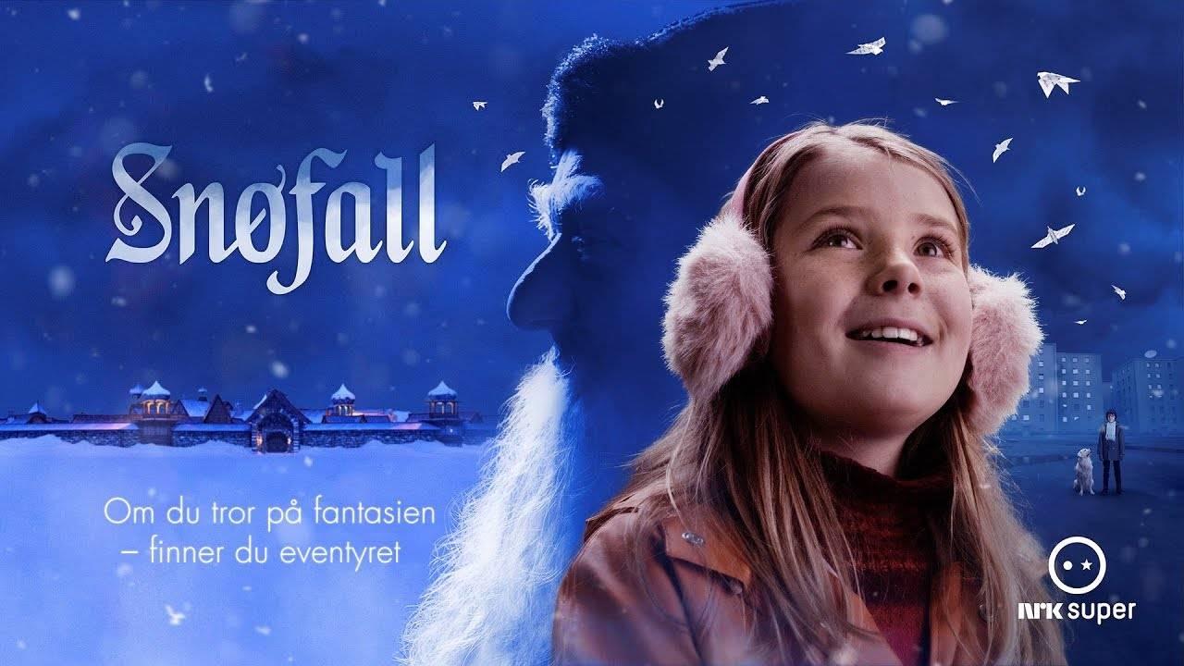
På kurset ble et klipp fra julekalenderen "Snøfall" vist.

Om brukertesten av temasamlingen
Et av delmålene i prosjektet var å trekke med seg medelevene. Vi utviklet en temasamling for medelever, som lærerne skulle gjennomføre på egen hånd. Hensikten med temasamlingen var å øke bevisstheten til medelevene, og samtidig gi medelevene en mulighet til å synstolke i skolegården og generelt i hverdagen. Det var lagt stor vekt på at en slik synstolking må skje naturlig og frivillig. For å evaluere temasamlingen, besvarte lærerne følgende spørsmål i etterkant av temasamlingen:
- Hvordan gikk gjennomføringen?
- Hva var tilbakemeldingene fra medelevene på en slik temasamling?
- Hvilket utbytte tenker dere medelevene hadde av temasamlingen?
- Tenker dere at programmet er bra som det er, eller tenker dere at det bør endres noe?
- Har dere andre kommentarer til temasamlingen?
Med bakgrunn i tilbakemeldingene ble det vurdert om det burde gjøres endringer i veilederen, kurset og temasamlingen, og endelige versjoner ble ferdigstilt.

Evaluering - veileder for synstolking i klasserommet
Siden kun en av skolene fikk kurset i live synstolking, har vi delt tilbakemeldingen i to:
- Tilbakemeldingen fra skolen som fikk kurset
- Tilbakemeldingen fra skolen som ikke fikk kurset

Tilbakemeldingen fra skolen som fikk kurset
Kontaktlæreren til den synshemmede eleven hadde en god del erfaring med synstolking fra tidligere, og en del av innholdet i veilederen var derfor kjent stoff for læreren. For flere av de andre ansatte ved skolen var imidlertid kunnskapen om synstolking liten.
Slik oppsummerer kontaktlæreren erfaringene:
«Vi opplever at mye av det veilederen sier er ting som faller seg helt naturlig når man har en blind elev i klassen. Det opplever jeg som en god ting. Det gir oss en bekreftelse på at det vi gjør er ok, og det hjelper oss til å holde stø kurs. Vi er enige om at det hadde vært strålende å få en sånn veileder i handa før vi startet å jobbe med synstolking, og at den dekker et behov særlig for «nybegynnere». For oss som er litt mer «garva i gamet», er den en finfin bekreftelse på det vi gjør, og den setter retning for videre arbeid, siden vi har planer om å bli stadig bedre synstolkere.»
Kontaktlæreren synes derfor at veilederen er et viktig og godt produkt, og utdyper dette på følgende måte:
«Når det gjelder synstolking av det som foregår i klassen sånn til vanlig, så gleder jeg meg over å kunne krysse av for alle punktene deres i huskelista. Her har vi hatt god veiledning fra Statped, samt at det i grunnen faller seg svært naturlig f.eks. å benevne i stedet for å peke, når vi først har en blind elev i klassen. Men det har selvsagt tatt tid å komme skikkelig inn i dette, og når jeg ser tilbake til startfasen av dette arbeidet (da hun begynte på skolen), så tenker jeg at det hadde vært fint å få en sånn veileder i handa. Den er enkel og tydelig, og setter fingeren på akkurat de tingene jeg har erfart er viktig.»
Med andre ord synes ikke læreren at noe var overflødig i veilederen. Læreren kom heller ikke på noe som burde ha vært forklart bedre eller at noe manglet i veilederen. Selv om kontaktlæreren allerede praktiserte mye av det som står i veilederen, mente læreren at veilederen hadde gjort både henne og de øvrige på skolen bedre til å synstolke. Spesielt gjaldt dette hva de skulle utelate:
«Jeg merker at jeg har blitt «modigere» på å utelate overflødige ting. Jeg har forsåvidt vært bevisst på dette fra før, at hun skal slippe alskens overflødig informasjon, men jeg syns altså jeg har blitt flinkere til dette.»
Lærerne savnet en bedre visuell utforming av veilederen. De mente at det burde legges ned jobb i å styrke og bygge opp under et godt innhold med en god visuell fremstilling.
Noe av det de oppfattet som mest nyttig, var ideen om å bruke mobiltelefon og øretelefoner i synstolkingen. Etter deres oppfatning ville dette åpne nye muligheter. De bestemte seg for å gå forsiktig fram, fordi den synshemmede eleven ikke var så motivert for å ta i bruk tekniske løsninger. Derfor valgte de å gjennomføre testen da klassen skulle se en underholdningsfilm for å kose seg, og ikke bruke en undervisningsfilm i testen. Dessuten viste de en film eleven hadde sett før, for på den måten å sikre at eventuelle problemer underveis ikke skulle ødelegge for innholdsforståelsen. De håpet at dette også kunne være en inngangsport for å få eleven til å ta i bruk tekniske hjelpemidler på en mer aktiv måte.
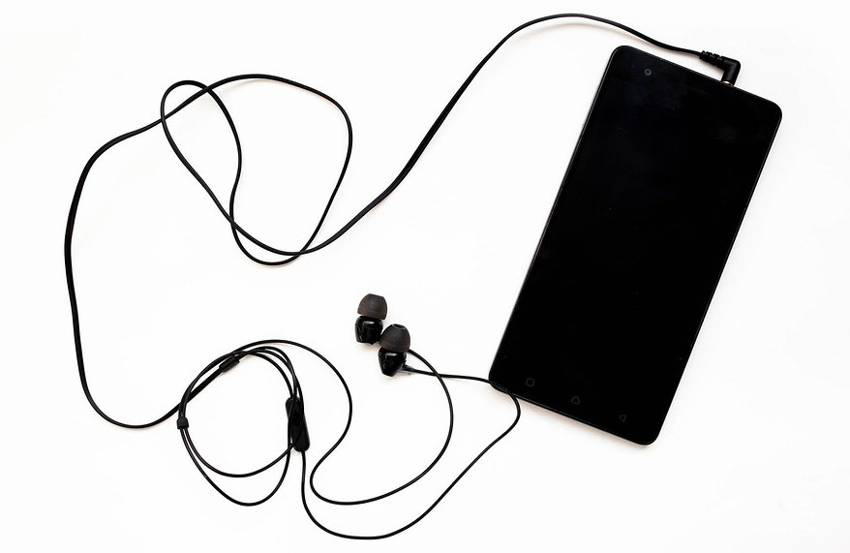
Da eleven fikk forklart gevinstene ved en teknisk løsning, og forsto at hennes tilbakemeldinger var viktige, ble eleven også mer positiv til testen. Særlig så eleven verdien av å kunne sitte midt i klassen sammen med de andre elevene, og slippe å ha en lærer hengende over skuldra.
Slik beskrev læreren gjennomføringen av testen:
«Eleven fikk øreplugg i det ene øret, og vi brukte FaceTime. Jeg hadde tenkt å bruke Messenger, men eleven har ikke en egen bruker, så vi valgte å gjøre det enkelt, uten å opprette kontoer etc. Elevene satt ved pultene sine, og hennes plass er omtrent midt i rommet. Jeg satt bak i rommet og snakket så stille jeg kunne i telefonen.»
De støtte på følgende problemer:
- Eleven mistet stadig ørepluggen ut av øret. De opplevde derfor at det var behov for å finne noe som sitter bedre.
- Mikrofonen til læreren fanget også opp filmlyden, slik at eleven hørte filmlyden i tillegg til synstolkingen. Dermed hørte eleven filmlyden både fra høyttaleren i rommet og fra telefonen, og med et par sekunders forsinkelse i telefonen. Eleven opplevde naturlig nok dette som forstyrrende.
- Eleven hørte også læreren gjennom luften i tillegg til i øreproppen. Riktignok hørte hun ikke læreren så godt at hun hørte hva læreren sa, men totalt sett ble det mye lyd å forholde seg til: filmlyden i høyttaleren, filmlyden som kom forsinket gjennom telefonen, lærerens stemme på øret og til en viss grad lærerens stemme i rommet.
Til tross for at dette første forsøket ikke fungerte optimalt, var eleven ifølge læreren likevel soleklar på at hun ønsket å øve mer på dette. Derfor har vi i fellesskap med læreren lagt opp en plan om å gjøre en ny test, men der de bruker en mikrofon som er retningsbestemt (Hypercardioid mikrofon). Det vil si en mikrofon som er laget for å ta opp lyden fra stemmen, og som fanger opp minst mulig av lyden i klasserommet. Derfor har også læreren gitt følgende løfte:
«Jeg har lovt henne at når vi får dreis på det skal vi lage kino i klasserommet, med popkorn og god stemning, og hun skal få sitte midt i flokken akkurat som alle andre.»

Tilbakemeldingen fra skolen som ikke fikk kurset
Lærerne mente at veilederen har fungert bra, og enda bedre da de kom lengre ut i testperioden. Etter hvert som de tok veilederen mer og mer i bruk, fikk de øynene opp for hva de burde endre og hva de burde rettlede hverandre i. Veilederen har gjort dem bevisste og observante på ting som seende tar som selvsagte. Etter deres oppfatning er veilederen lettlest og kortfattet, og fungerer godt som påminning og oppfriskning for hvordan de bør synstolke i klasserommet. Spesielt var de åtte huskereglene gode å ha. De synes også det er bra at veilederen har tips til hvor de kan finne ut mer og gå dypere inn i ting, for eksempel NRKs tips til beskrivelse av bilder.
Lærerne savnet bilder og en tydeligere layout i veilederen. Spesielt bilder som illustrerte huskereglene i veilederen. De mente at bildene vil gi dem knagger å henge ting på, og at det dermed ville bli lettere å huske.
Siden den synshemmede eleven fortsatt er ganske liten, var ikke delen om nettbasert undervisning og tekniske løsninger så relevante for dem ennå, men de så at disse delene ville bli mer aktuelle etter hvert. Disse delene var også vanskeligere å forstå, fordi de måtte testes før det var mulig å skjønne bruken av dem.
Lærerne ga en tilbakemelding på hver av de åtte huskereglene i veilederen. Vi har valgt å ta med disse tilbakemeldingene, fordi tilbakemeldingene er konkrete og gir en forståelse av hvordan skolen har jobbet med huskereglene.
Huskeregel 1: Fortell alltid om hva du gjør i undervisningen, for eksempel at du skriver på tavla, viser en presentasjon eller lignende.
Kommentar: «Dette er ein prosess, men med veiledaren og prosjektet i bakhånd vert vi påminna og jobbar betre med å hugse dette. Vi er meir bevisst å fortelje meir om kva vi gjer i undervisninga, ting går fort, men prøver å ta det kort, konkret og ikkje bruke for mange ord. Punktet er lett å forstå og gjere noko med, Å bruke eit godt beskrivande språk er krevande og utfordrande, men samtidig motiverande å prøve å få til og forbetre.»
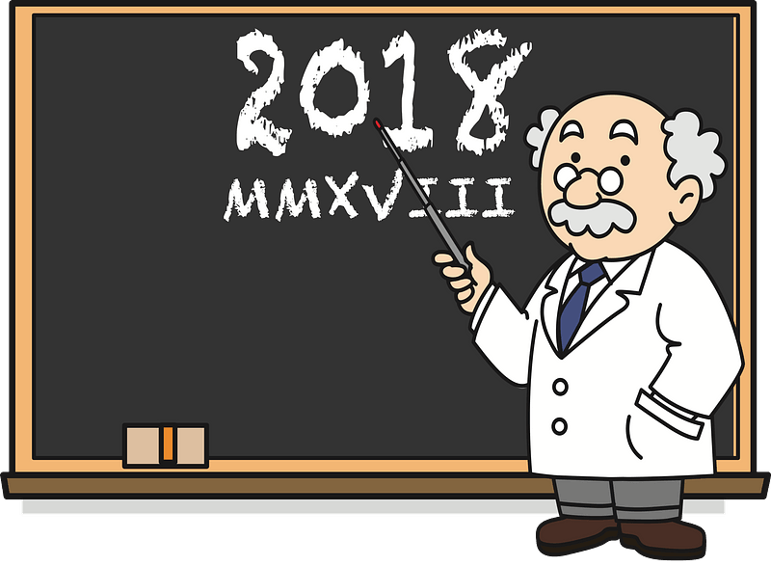
Huskeregel 2: Les alltid høyt det du skriver på tavla.
Kommentar: «Dette punktet er det vi er best på, men kan alltid bli betre, så viktig å ha med i veiledaren.»
Huskeregel 3: Gi en forklaring på hva du gjør når du peker og viser noe med kroppsspråk og bevegelser.
Kommentar: «Både vi og elevane strevar litt med å finne eit godt språk for å forklare handlingar, men vi har blitt betre på det. Same som punkt 1, ikkje lett å hugse på og å finne rette ord og vere konkret. Vi som jobbar i lag har avtale om å minne kvarandre på og gje beskjed om vi gløymer oss eller står fast. Punktet i rettleiaren kunne hatt med eit eksempel på ei god forklaring.»

Huskeregel 4: Unngå henvisninger som her/der/hit/dit og lignende.
Eksempel: «Jeg tar dette ordet (peker) og flytter hit» -> «Jeg tar ordet ‘hjelper’ i starten av setningen, og flytter det etter ordet ‘jeg’».
Pass også på å unngå henvisninger når teknologi er i bruk. Hvis noe for eksempel er bilder, ikoner, symboler eller lignende, prøv å plassere det i forhold til noe annet.
Eksempel: «Jeg klikker her når jeg er ferdig» -> «Når jeg er ferdig, velger jeg OK-knappen nederst i skjemaet».
Kommentar: «Same som punkt 1 og 3, vi har blitt betre og minner kvarandre på undervegs. Flott at de har med døme på korleis ein kan forklare noko. Lurt å ta med døme der teknologi er i bruk. Vi brukar Word og har felles tekstskaping i klasserommet, prøver også her å forklare med ord slik de har beskrive det i veiledaren. Kanskje kunne det vore lurt å bruke eksempel der ein går ut frå eleven/eller eigen kropp: no kan alle ta den raude fargeblyanten i si høgre hand, legg den på golvet rett framfor beina dine, m.m.»
Huskeregel 5: Les alltid tekst høyt fra presentasjoner, dokumenter og lignende. Pass også på å lese ordrett det som står på en dataskjerm, for eksempel når du henviser til overskrift, avsnitt, lenke, knapp eller lignende.
Kommentar: «Vi brukar smart-skjerm for å skrive ord, lage felles tekst i Word m.m. Før slurva vi litt med å halde oss nøyaktig til det som står der, no er vi blitt flinkare til å vere meir nøye med det.»

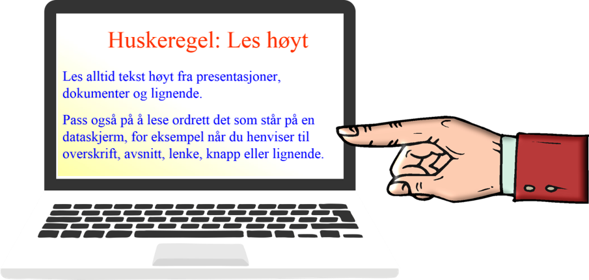

Huskeregel 6: Beskriv bilder, diagrammer, kart og lignende. Det kan være lurt å notere ned gode beskrivelser som en del av forberedelsene til undervisningen. NRK har laget fem tips til bildebeskrivelser. En god engelsk kilde om å beskrive bilder er Diagram Center.
Eksempel: «Bildet viser en firkant som er delt i fire like store deler. I hver del står det skrevet 25 %».
Kommentar: «Dette punktet er godt beskrive, men er vanskeleg i praksis når det skal forklarast fortløpande. Dette trengs det ein del trening i for å få eit godt og beskrivande språk. Bra at det er lagt ved tips frå NRK. Vi har gått meir inn på tipsa frå NRK og øvd oss litt på å beskrive ut i frå dei. Dessutan diskuterer vi meir oss vaksne imellom kva vi kan gjere betre og alternative måtar å tolke på, slik blir vi meir bevisst språket vi brukar.»
Huskeregel 7: Hvis video skal brukes, sjekk på forhånd om videoen allerede er synstolket. Hvis ikke, forsøk å gi en live synstolking av videoen. Alternativt gi en beskrivelse i forkant. Ved behov, pause videoen (eller vent eventuelt til videoen er slutt) og gi en kort forklaring.
Kommentar: «Vi er blitt betre på å fortelje eleven på førehand kva vi skal vise og kva det handlar når vi skal sjå film eller liknande via skjerm. Vi viste ein kort film i klasserommet og vi ga ei kort beskriving av kva vi skulle sjå på førehand av filmen. Vi synstolka noko undervegs, men det vert noko forstyrrande når vi sit saman med resten av klassen. Eleven er plassert slik i klasserommet at det forstyrrar medelevar i mindre grad, samstundes som eleven er inkludert i klasserommet.»
Huskeregel 8: Når du beskriver framgangsmåter for å bruke programvare, skal du også nevne alternativer som ikke krever mus. Det kan være menyvalg, hurtigmeny, hurtigtaster eller kontroller (knapper, avkryssingsfelt og lignende), som er mulig å velge med tastatur.
Kommentar: «Vi brukar ikkje mykje pc med medelevar slik at dette punktet har vi lite erfaring med.»
Utover i testperioden var det et mål å trekke elevene med. Lærerne beskriver dette på følgende måte:
«Vi har hatt meir fokus på å få elevane med på å øve på å bruke eit meir beskrivande språk. Vi har brukt elevane til å gjere bevegelsar og så skal klassen herme. Her øver vi på at eleven som viser skal foklare med ord kva bevegelsen går ut på. Det har vore bra for klassen også, ikkje alltid lett å setje ord på kva ein gjer, men god læring. Vi har hatt meir fokus på høgre og venstre og i tillegg beskrive kvar ting er, eller vi gjer ut frå eigen kropp. Eks . Blyanten finn du på pulten din på høgre hjørne. Eller du finn boka di om du snur deg heilt rundt, den ligg på golvet til venstre for din fot. Ta opp pennalhuset ditt og legg det på høgre hjørne av pulten din. Dette brukar vi utan at det er spesielt fokus på at det er for den synssvake eleven, men det bidreg til betre språkforståing for alle elevar. Dessutan har vi vaksne hatt meir fokus på beskriving av bilete og ting rundt oss, korleis beskrive utan at det vert for lite eller mykje. Vi har blant anna brukt tips i veiledaren, "5 tips til bildebeskrivelser" som utgangspunkt.»
Lærerne mente at det å vektlegge synstolking har gjort dem veldig bevisst på hva de bør tenke over og hva de bør gjøre, og at det har gitt dem mye læring. Dessuten har de erfart at det å jobbe med synstolking i klasserommet og bruke veilederen har kommet hele klassen til gode. Særlig har nytten vært stor for to grupper:
- Fremmedspråklige elever
- Elever som har behov for ekstra oppfølging i språkutviklingen
Med andre ord mener de at vektleggingen av synstolkingen i klasserommet bidrar til en god språkutvikling for alle.
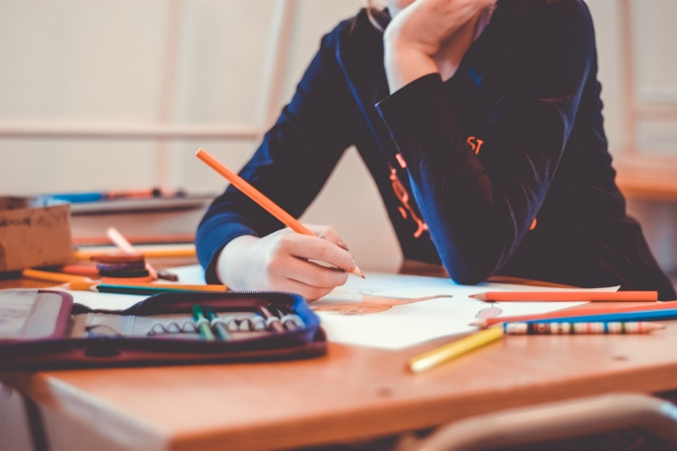

Evaluering - kurs i live synstolking
Siden en av foreldrene til den synshemmede eleven deltok på kurset, er evalueringen delt i to.

Forelderens vurdering
Forelderen synes innholdet i kurset var bra. Særlig var det fint at kurset inneholdt korte og konkrete huskeregler. For forelderens del var det ikke behov for å få utdypet ting noe mer. Hun syntes også øvingsoppgavene generelt sett var gode. I kurset inngikk en øvingsoppgave med å synstolke en undervisningsvideo. Der kunne forelderen tenkt seg å ha hørt en profesjonell live synstolking av undervisningsvideoen.
Forelderen var også godt fornøyd med både foredragsholderne, presentasjonene og tidsbruken i kurset. Etter hennes oppfatning fungerte det bra med et nettbasert kurs. Tilbakemeldingen var at det var like bra som å ha kurset live.
Forelderen mente at kurset hadde gjort henne bedre til å synstolke, og at de i familien nå hadde fått noen gode verktøy for å utføre synstolkingen. Videre vektla forelderen verdien av at foresatte får være med på kurs av denne typen, siden de synstolker mye av barnets fritid.

Lærernes vurdering
Noen av deltakerne hadde erfaring med synstolking, mens andre var nybegynnere. For de med erfaring opplevdes noe av innholdet som selvfølgelig, mens for nybegynnerne var alt innholdet nyttig. Alle synes øvingsoppgavene var gode. De mente stillbildene var godt valgt, fordi de var så hverdagslige. Deltakerne likte at kursholderne ga skikkelig tilbakemelding på det de gjorde, også når det ikke var så vellykket. De synes også øvingsoppgaven med undervisningsvideoen ga god læring, og at det var nyttig at de fikk et gjennomarbeidet forslag til synstolking av videoen i etterkant. De hadde ikke kunnskap om hvordan de kunne forberede seg på en god måte og skrive ned notater på forhånd. Så de mente dette var god og relevant lærdom.
Lærerne mente kursholderne var faglig dyktige, og de var godt fornøyde med gjennomføringen av kurset. Selv om det var enighet om at nettbasert undervisning aldri blir det samme som fysisk tilstedeværelse, mente de at det nettbaserte kurset gikk knirkefritt. Med tanke på koronasituasjonen synes de derfor dette ble en god løsning. Særlig trakk de fram betydningen av at de satt i samme rom, og at det samtidig fungerte godt at alle i rommet kunne snakke med kursholderne. Det ga dem opplevelsen av å lære noe sammen, og en mulighet for å diskutere og dele erfaringer. Kombinert med at det i kurset ble lagt inn jevnlige pauser, sørget dette for en god faglig utveksling i gruppa.
Selv om det var et faglig sprik i gruppa, mente deltakerne at kurset hadde gjort dem bedre til å synstolke. Kurset ga dem gode holdepunkter og en bevisstgjørende sjekkliste, som de trakk fram at vil hjelpe dem med å øve på de riktige tingene.

Evaluering - temasamling for medelever
Skolen som fikk kurset i live synstolking valgte å gjennomføre temasamlingen uten at den synshemmede eleven var til stede (eleven var borte i forbindelse med et eksternt kursopphold). I etterkant mente læreren at det hadde gått bra om eleven var til stede, men at det var lettere for medelevene å dele tankene sine fritt om innholdet i temasamlingen uten at eleven var der. Videre at dette også gjorde det enklere for læreren å forklare ting.
Synstolking var et ukjent begrep for elevene. Straks læreren fikk sirklet inn hva det betyr, var de imidlertid på ballen og ga uttrykk for at de visste godt hva det var. Elevene og læreren var derfor enige om at det å beskrive ting var blitt en vane for mange av elevene. Det var verken plagsomt, tidkrevende eller irriterende for dem.
Elevene jobbet først med stillbilder. Det likte de svært godt, og synes oppgavene var lagt opp på en slik måte at det var artig å være med på. Læreren mente at elevene jevnt over var flinke til å beskrive, og at det ble tydelig for læreren at elevene hadde erfaring med å gå i klassen med en synshemmet elev. Samtidig ga oppgavene med stillbildene elevene mange aha-opplevelser. Tilbakemeldingene var derfor at dette var lærerikt for elevene. Særlig var samtalen i etterkant av oppgavene god. Noen mente at bildene de hadde sett for seg inne i hodet stemte på en prikk. De fleste hadde imidlertid skapt seg et bilde som var ganske annerledes enn hva det faktisk var. Det ledet fram til en god prat om at det bildet elevene skapte seg inni hodet var like bra som det de faktisk fikk se, så lenge synstolkingen hadde vært tilstrekkelig. Det var trolig den nyttigste lærdommen for elevene. Etter lærerens oppfatning førte oppgavene fram til en respekt for det å skape seg indre bilder, og at den synshemmede eleven også ser for seg ting inne i hodet.
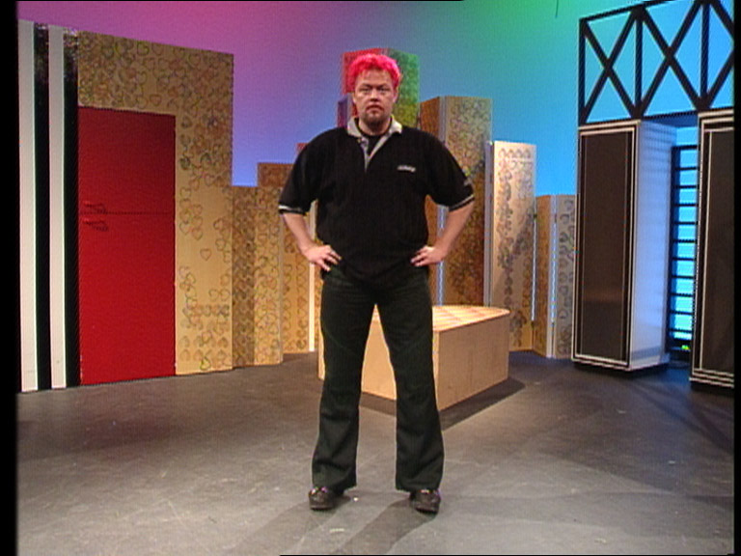
"Fritt fram for Asgeir" var den første serien som ble produsert med integrert synstolking. I serien er vi med inn i hodet til Asgeir.

Oppgavene med synstolket video la også til rette for god refleksjon hos elevene. Læreren mente det skapte et rom for en samtale om hva som bør være med og hva som ikke bør være med i en synstolking. Det vil si en vurdering av hva som er nødvendig å ha med i en synstolking for å følge handlingen og få med seg stemningen i filmen. Samtidig vurderte klassen dette opp mot de bildene de hadde fått forståelsen for at deres synshemmede medelev skapte i eget hode, og at det også var viktig å gi rom for å skape disse bildene. Læreren savnet kunnskap om de vurderingene som lå bak synstolkingen, som hun kunne ha spilt inn i samtalen elevene hadde. Elevene var klare på at det ikke var forstyrrende for dem med den ekstra informasjonen synstolkingen ga. De mente den synstolkede versjonen også var fin for dem.
Siste oppgave var miming. Elevene syntes det var veldig gøy i starten, men siden det ble lagt opp til at alle skulle få prøve seg, var det vanskelig å opprettholde interessen hos alle elevene hele tiden. Enkelte av de foreslåtte oppgavene var for krevende. Læreren fant derfor på noen nye oppgaver som passet bedre for aldersgruppen. Tilbakemeldingen var likevel at dette var en nyttig øvelse. Elevene merket veldig forskjell på hvor bra ting ble beskrevet, og fikk kjenne på kroppen hvor mye det har å si.
Det var lagt opp til at temasamlingen skulle avsluttes med at hele klassen så en synstolket film sammen. Dette ble utsatt til den synshemmede eleven var tilbake på skolen. Samtidig var tilbakemeldingen at tiden var for knapp til å se filmen. Med andre ord mente læreren at tidsrammen for temasamlingen må utvides, dersom en synstolket film skal inngå i programmet.
Læreren inkluderte i tilbakemeldingen sin en episode fra klassen som understreker verdien av å engasjere medelevene i synstolkingen. Hun skrev følgende:
«Etter at vi var ferdig med opplegget om synstolking var det tid for spising, og da var det ei jente som hadde lyst å vise fram noe for klassen. Hun kom fram og hadde to små bamser, og da hun viste dem så beskrev hun dem med farger og kjennetegn. Jeg stoppet henne og spurte om hun tenkte over hva hun nettopp hadde gjort, og da først kom hun (og klassen) på at hun faktisk synstolket, selv om alle i rommet kunne se. Det har blitt en så innarbeidet vane for dem at verken hun selv eller klassen la merke til at det var noe spesielt ved det. Det gledet lærerhjertet stort!!»
Totalt sett mente lærerne ved skolen at temasamlingen var nyttig og lærerik for elevene. Det var også tilbakemeldingen fra den andre skolen som gjennomførte temasamlingen. De mente at programmet fungerte godt slik som det var, og at programmet var godt forklart og lett å gjennomføre. Ved denne skolen var også den synshemmede eleven med på temasamlingen. Noe lærerne syntes fungerte bra. De mente at eleven hadde godt utbytte av å delta, og at det var god læring for vedkommende.
Tilbakemeldingen fra medelevene var at de syntes det var gøy både å beskrive bilder og mime, og at de gjerne ville gjøre det flere ganger. Lærerne opplevde derfor at temasamlingen var både morsom og lærerik for elevene. Særlig trakk lærene fram at elevene lærte seg å bruke et mer beskrivende språk, og de var overrasket over hvor konkrete og gode medelevene var på å beskrive bildene. Beskrivelsene førte til at mange av elevene fikk aha-opplevelser om det å skape seg bilder i eget hode.

Under mime-delen delte lærerne klassen i to. Det gjorde at alle var aktive og ble inkludert på en god måte. Både elever og lærere synes mime-oppgavene de fikk var artige og gode. Konklusjonen var derfor at mime-delen ga et godt læringsutbytte.
Også denne skolen valgte å se den synstolkede filmen på en annen dag. Med andre ord var erfaringen den samme: Tidsrammen for temasamlingen må utvides, dersom en synstolket film skal inngå i programmet.

Oppsummering
I all hovedsak var begge skolene godt fornøyd med innholdet i veilederen. Begge skolene påpekte imidlertid behovet for å forbedre den visuelle utformingen av veilederen. I tillegg mente skolen som ikke fikk kurset at et par av huskereglene i veilederen burde eksemplifiseres bedre. Testen med en teknisk løsning for live synstolking viste at det er behov for å si noe i veilederen om hvor læreren bør sitte i klasserommet og om hvilken mikrofon som bør benyttes. Alle disse endringsforslagene vil bli innarbeidet i en revidert og endelig versjon av veilederen.
Kursdeltakerne var godt fornøyd med innholdet i kurset. De synes også oppgavene i kurset var gode og lærerike, og at det fungerte bra med et nettbasert kurs. Erfaringen var også god med å ha med en av de foresatte til den synshemmede eleven på kurset. Selv om det var et faglig sprik i gruppa, mente deltakerne derfor at kurset hadde gjort dem bedre til å synstolke. Kurset ga dem gode holdepunkter og en bevisstgjørende sjekkliste, som de trakk fram at vil hjelpe dem med å øve på de riktige tingene.
Konklusjonen etter testene i de to klassene er at det har stor verdi å trekke med medelevene i synstolkingen. Det er noe lærerne tydelig erfarte i både bruken av veilederen og i gjennomføringen av temasamlingen. Medelevene syntes det både var morsomt og lærerikt, og bevisstgjøringen gjorde at synstolkingen for dem ble en naturlig del av skolehverdagen. I all hovedsak mente lærerne ved de to skolene at innholdet i temasamlingen var bra, men den ene skolen kunne tenke seg noen flere enkle mimeoppgaver. Dessuten mente de at varigheten på temasamlingen må utvides, dersom det skal bli tid til å vise en synstolket film.
Lærernes erfaring var at det å jobbe med synstolking i klasserommet og bruke veilederen hadde kommet hele klassen til gode. Særlig var nytten stor for to grupper:
- Fremmedspråklige elever
- Elever som har behov for ekstra oppfølging i språkutviklingen
Med andre ord mente de at vektleggingen av synstolkingen i klasserommet bidrar til en god språkutvikling for alle.

Referanser

[1] Kunnskapsinnsamling om synstolking i klasserommet
http://www.medialt.no/dokumenter-og-lenker/1406.aspx

